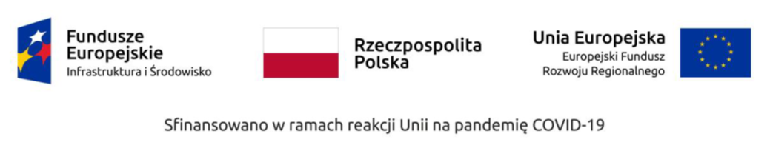
INFORMACJA Z OTWARCIA OFERT
z dnia 07.12.2023 zg. z art. 222 ust. 5 ustawy Pzp
Dostawa aparatury medycznej w ramach Umowa o dofinansowanie nr POIS.11.03.00-00-0114/22-00/305/2023/304 Projektu pn. „Przebudowa i doposażenie Centralnego Szpitala Klinicznego Uniwersytetu Medycznego w Łodzi” nr POIS.11.03.00-00-0114/22 w ramach działania 11.3 Wspieranie naprawy i odporności systemu ochrony zdrowia oś priorytetowa XI REACT-EU Programu Operacyjnego Infrastruktura i Środowisko 2014 – 2020
- Sprawa nr ZP/137/2023
L.p. | Nazwa wykonawcy | Pakiet nr | Cena zł. brutto
1 | KONKRET sp. z o.o. sp.k.,  ul. Budowlana 7, 86-200 Chełmno | 4 | 44 969,04
2 | Fisher & Paykel Healthcare Poland Sp. Z o.o.  Ul. Kopanina 34 60-105 Poznań | 5 | 16 137,19
3 | Sani sp. z o.o. sp. k.  Grafitowa 2, 65-128 Zielona Góra | 1 | 28 905,00
4 | WALMED SP. Z O.O.,  UL. PTAKÓW LEŚNYCH 73,  05-500 JASTRZĘBIE | 2  3  5 | 9 493,20  5 292,00  15 012,00

Przewodniczący

Komisji Przetargowej

Tomasz Miazek

